แผนการสอน
กลุ่มสาระการเรียนรู้ สุขศึกษาและพลศึกษา ชั้นประถมศึกษาปีที่ 1 ภาคเรียนที่ 1
หน่วยที่ 1 เรื่องธรรมชาติของการเคลื่อนไหว แผนการสอนที่ 4 เรื่องประโยชน์ของการเคลื่อนไหว สอนครั้งที่ 4 เวลา 1 ชั่วโมง
……………………………………………………………………………………….

1. มาตรฐานการเรียนรู้
พ 3.1 เข้าใจ มีทักษะในการเคลื่อนไหว กิจกรรมทางกาย การเล่นเกม และกีฬา
พ 3.2 รักการออกกำลังกาย การเล่นเกม และการเล่นกีฬา ปฏิบัติเป็นประจำอย่างสม่ำเสมอ มีวินัย เคารพกฎ กติกา มีน้ำใจนักกีฬา มีจิตวิญญาณในการแข่งขัน และชื่นชมในสุนทรียภาพของกีฬา
2. ตัวชี้วัด
พ 3.1 ป.1/1 เคลื่อนไหวร่างกายขณะอยู่กับที่ เคลื่อนที่ และใช้อุปกรณ์ประกอบ
ป.1/2 เล่นเกมเบ็ดเตล็ด และเข้าร่วมกิจกรรมทางกายที่ใช้การเคลื่อนไหวตามธรรมชาติ
พ 3.2 ป.1/1 ออกกำลังกาย และเล่นเกมตามคำแนะนำอย่างสนุกสนาน

3. จุดประสงค์การเรียนรู้
1. อธิบายความหมายของการเคลื่อนไหว
2. ปฏิบัติตนในการเคลื่อนไหวร่างกายด้วยท่าทางต่างๆ
3. เห็นประโยชน์ของการเคลื่อนไหวร่างกาย
4. สาระการเรียนรู้
1. ความหมายของการเคลื่อนไหว
2. ประโยชน์ของการเคลื่อนไหวร่างกาย
3. การให้เหตุผล การปฏิบัติ/การสาธิต
4. มีวินัย ใฝ่เรียนรู้
5. กิจกรรมการเรียนการสอน
1.ให้นักเรียนอบอุ่นร่างกายโดยการวิ่งและบริหารร่างกาย
2. ให้นักเรียนสังเกตสิ่งต่างๆ รอบๆ ตัวนักเรียน แล้วร่วมกันแสดงความคิดเห็น โดยครูใช้คำถาม ดังนี้
- จากการสังเกตรอบๆ ตัวของนักเรียนมีสิ่งใดบ้าง (บ้าน ถนน รถ ต้นไม้ นก สุนัข คน แม่น้ำ โต๊ะ เก้าอี้)
3. ครูนำภาพสัตว์และพืชมาให้นักเรียนดูอย่างละ 3 ภาพ ดังนี้
ภาพที่ 1 นก ภาพที่ 4 พืชงอกออกจากเมล็ด
ภาพที่ 2 ปลา ภาพที่ 5 ตำลึงเลื้อยพันหลัก
ภาพที่ 3 สุนัข ภาพที่ 6 ดอกไม้บาน
จากนั้นให้นักเรียนร่วมกันแสดงความคิดเห็นเกี่ยวกับการเคลื่อนไหว โดยครูใช้คำถาม ดังนี้
- จากภาพสัตว์มีการเคลื่อนไหวอย่างไรบ้าง
นก (เคลื่อนไหวโดยการบิน)
ปลา (เคลื่อนไหวโดยการว่ายน้ำ)
สุนัข (เคลื่อนไหวโดยการเดิน วิ่ง และกระโดด)
- จากภาพพืชมีการเคลื่อนไหวอย่างไรบ้าง
พืชงอกออกจากเมล็ด (เคลื่อนไหวโดยการงอก)
ตำลึงเลื้อยพันหลัก (เคลื่อนไหวโดยการเลื้อย)
ดอกไม้บาน (เคลื่อนไหวโดยการบาน)
4. ครูและนักเรียนร่วมกันสนทนาเกี่ยวกับการเคลื่อนไหวในชีวิตของคนเราในชีวิตประจำวัน แล้วให้นักเรียนร่วมกันแสดงความคิดเห็น โดยครูใช้คำถาม ดังนี้
- ในชีวิตประจำวันนักเรียนเคลื่อนไหวร่างกายอย่างไรบ้าง (เดิน วิ่ง กระโดด คลาน นั่ง ยืน นอน การเหวี่ยงแขน)
5. ให้นักเรียนทำท่าทางการเคลื่อนไหวดังต่อไปนี้
- การเดิน - การวิ่ง
- การกระโดด - การคลาน
- การนั่ง - การยืน
เมื่อนักเรียนปฏิบัติท่าทางการเคลื่อนไหวแล้ว ครูใช้คำถาม ดังนี้
- ในชีวิตประจำวันนักเรียนใช้ ท่าทางใดมากที่สุด (เดิน นอน)
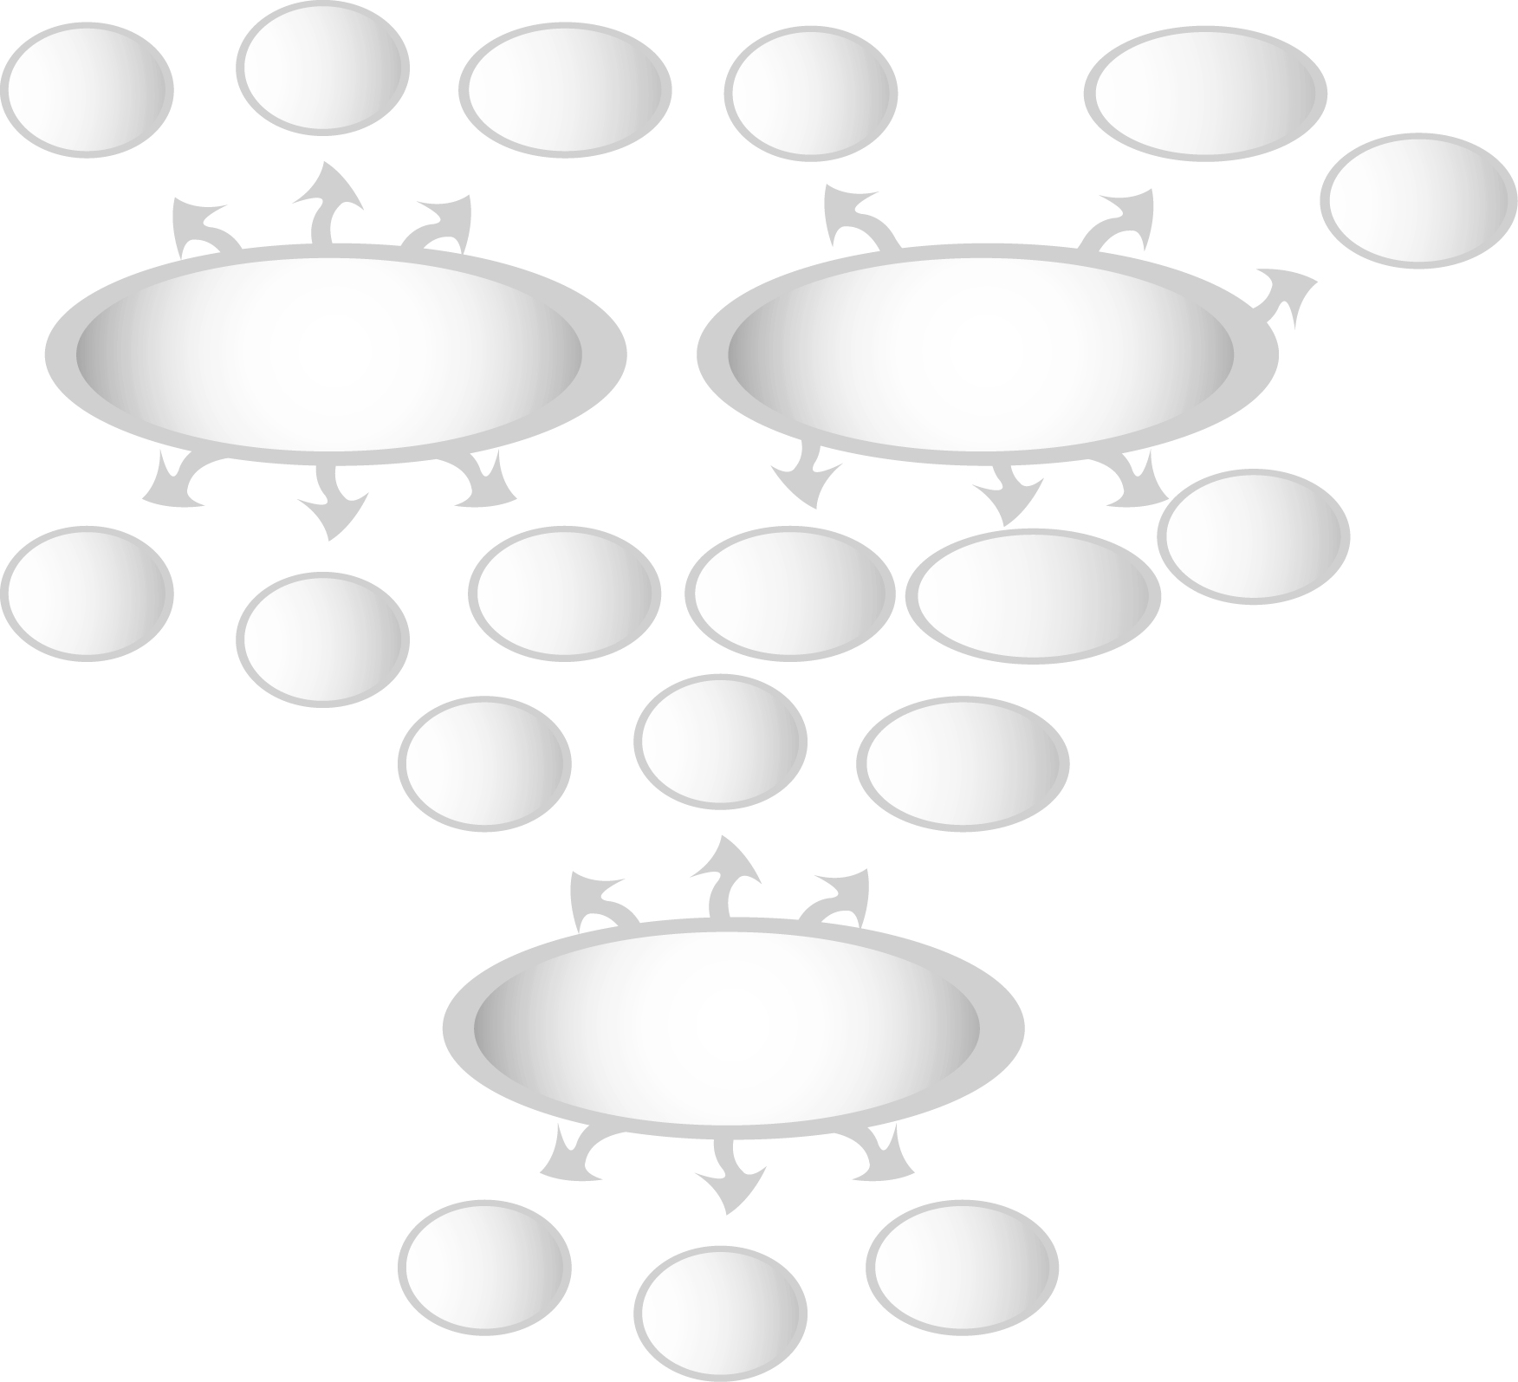
6. ครูและนักเรียนร่วมกันแสดงความคิดเห็นเกี่ยวกับการเคลื่อนไหวของสิ่งมีชีวิตโดยครูสรุปคำตอบของนักเรียนเป็นแผนภาพความคิดลงบนกระดาน ดังนี้
การเคลื่อนไหวของคน
การเคลื่อนไหวของพืช
เดิน
วิ่ง
กระโดด
บาน
ทอดยอด
การเลื้อย
งอก
แตกยอดอ่อน
ผลโตขึ้น
นั่ง
นอน
คลาน
เดิน
วิ่ง
กระโดด
การเคลื่อนไหวของสัตว์
ว่ายน้ำ
เลื้อย
คลาน

7. นักเรียนและครูร่วมกันสรุปความรู้ ดังนี้ การเคลื่อนไหวของสิ่งมีชีวิต เป็นการเคลื่อนไหวจากที่หนึ่งไปยังอีกที่หนึ่งด้วยการเคลื่อนที่ ในลักษณะที่แตกต่างกันไป การเคลื่อนไหวมีการเปลี่ยนแปลงไปตามวัย การเคลื่อนไหวอย่างถูกวิธีจะส่งผลต่อระบบโครงร่างของร่างกายให้ทำงานอย่างเป็นปกติ
8. ให้นักเรียนร่วมกันแสดงความคิดเห็น โดยครูใช้คำถาม ดังนี้
- ถ้าส่วนต่างๆ ของร่างกายแข็งแรง จะทำให้การเคลื่อนไหวของร่างกายเป็นอย่างไร
6. สื่อการสอน
1. ภาพนก
2. ภาพปลา
3. ภาพสุนัข
4. ภาพตำลึงเลื้อยพันหลัก
5. ภาพพืชงอกออกจากเมล็ด
6. ภาพดอกไม้บาน
7. การวัดและประเมินผล
1. วิธีการวัดและประเมินผล
สังเกตพฤติกรรมของนักเรียนในการเข้าร่วมกิจกรรม
2. เครื่องมือ
แบบสังเกตพฤติกรรมการเข้าร่วมกิจกรรม
3. เกณฑ์การประเมิน
การประเมินพฤติกรรมการเข้าร่วมกิจกรรม ผ่านตั้งแต่ 2 รายการถือว่า ผ่าน ผ่าน 1 รายการถือว่า ไม่ผ่าน
8. บันทึกหลังการสอน
--------------------------------------------------------------------------------------------------------------------------------------------------------------------------------------------------------------------------------------------------------

